DOKUMENTASI
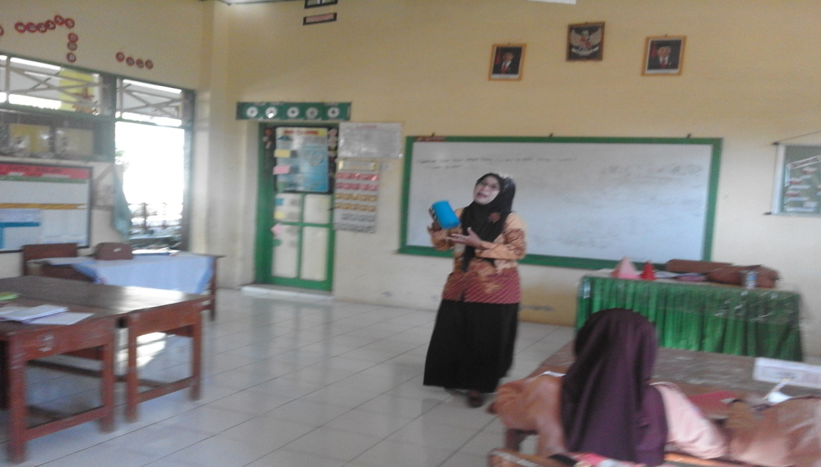
Gambar 1: guru menjelaskan materi menggunkan media pembelajaran
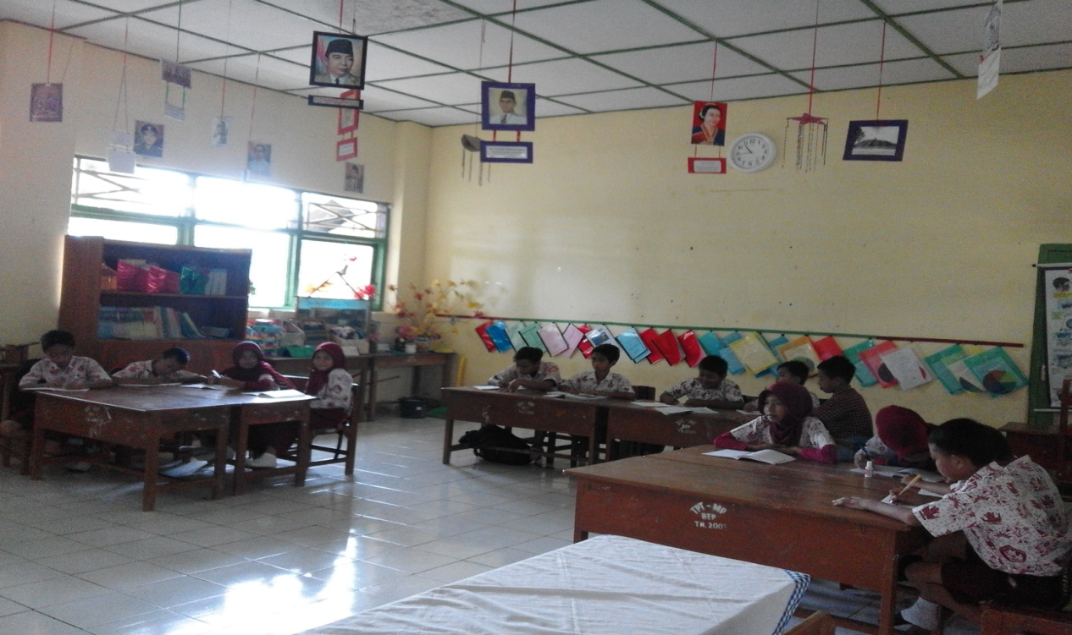
Gambar 2: siswa sedang memperhatikan guru menjelaskan materi
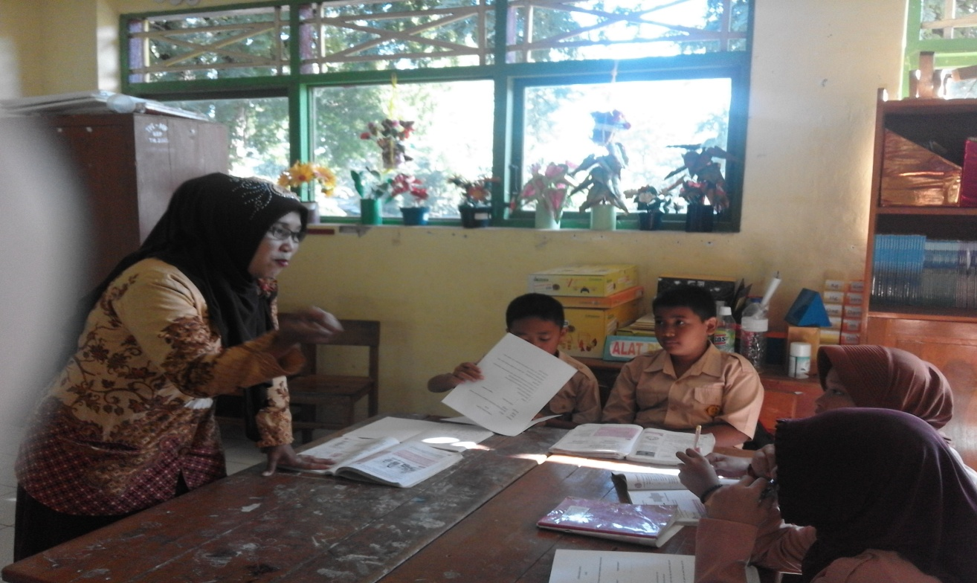
Gambar 3: guru menetapkan pasangan setiap kelompok
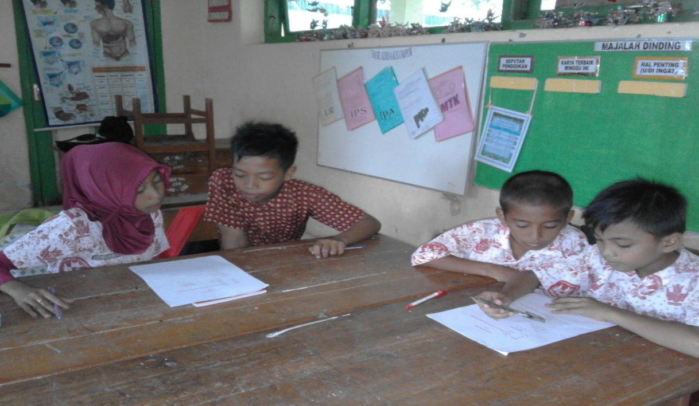
Gambar 4: siswa bekerja berpasangan
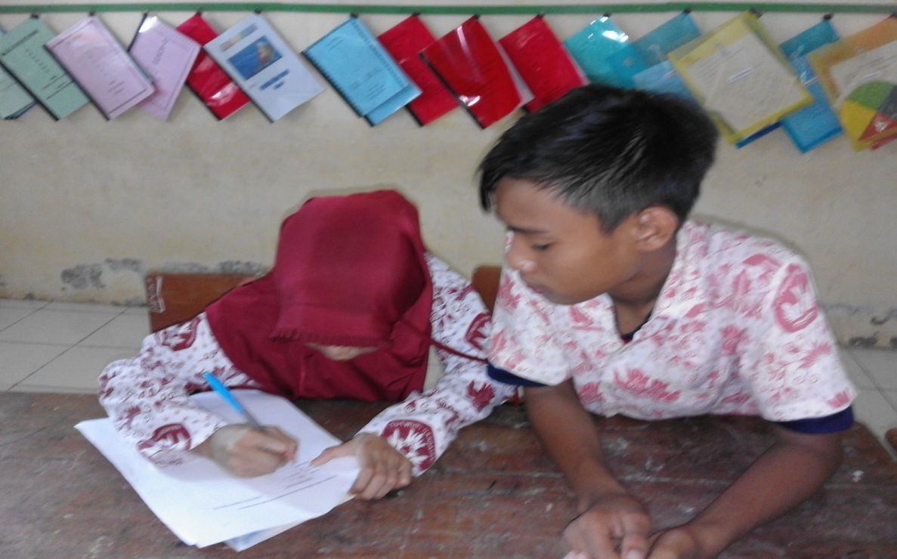
Gambar 5: partner mengerjakan soal
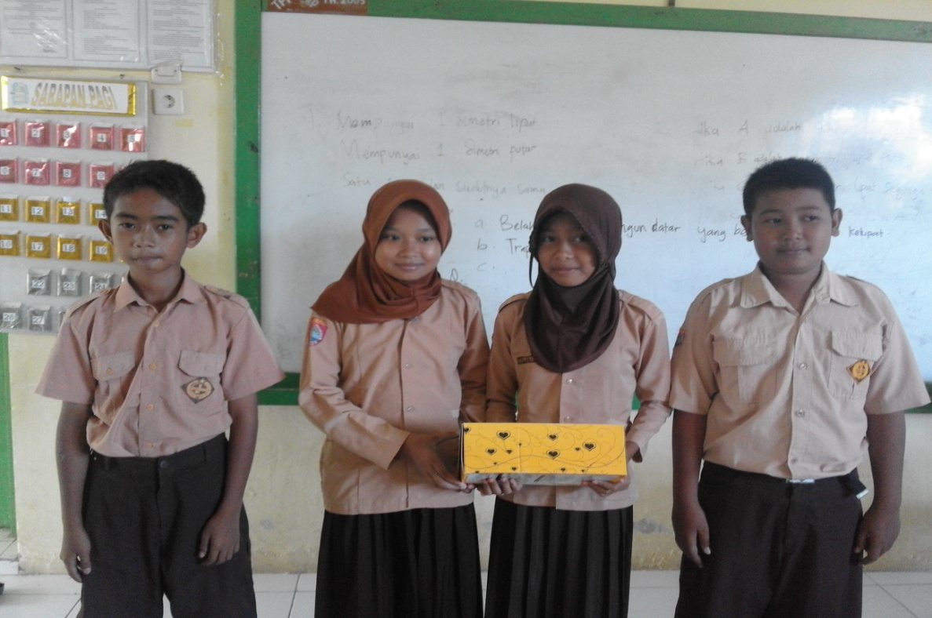
Gambar 6: kelompok yang mendapatkan hadiah dari guru
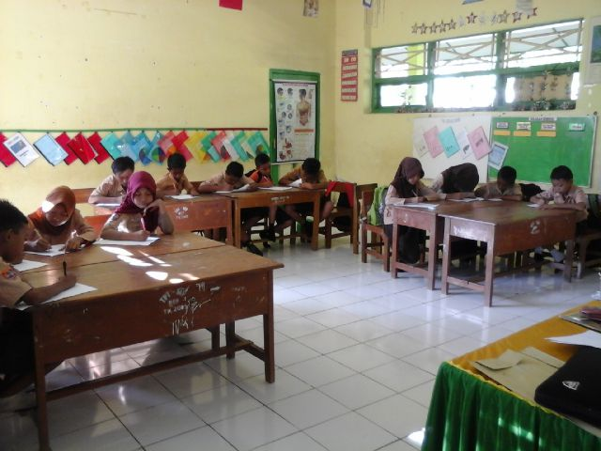
Gambar 7: tes akhir siklus
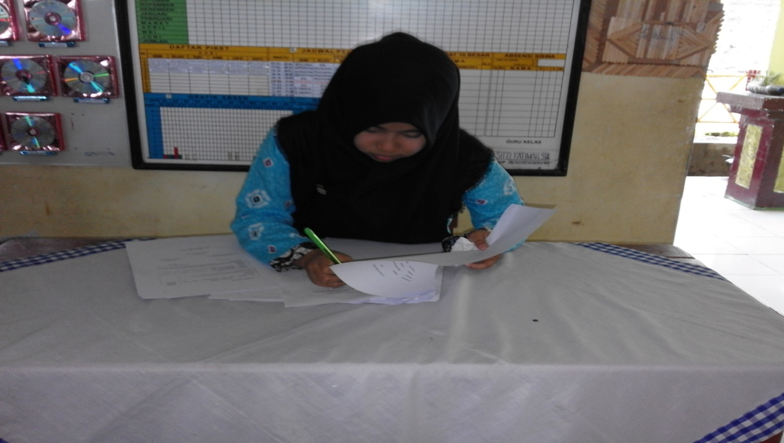
Gambar 8: observer

